Na temelju članka 39. Zakona o pomorskom dobru i morskim lukama (Narodne novine, broj 83/23) i članka 29. Statuta Grada Cresa („Službene novine Primorsko- goranske županije” br. 29/09, 14/13, 5/18, 25/18, 22/20, 8/21 i “Službene novine Grada Cresa” br. 3/22), Gradsko vijeće Grada Cresa na sjednici održanoj ________2023. godine donijelo je

PLAN UPRAVLJANJA POMORSKIM DOBROM
NA PODRUČJU GRADA CRESA ZA RAZDOBLJE OD 2024. DO 2028. GODINE

I. TEMELJNE ODREDBE
Članak 1.
Plan upravljanja pomorskim dobrom na području Grada Cresa za razdoblje 2024. – 2028. godine (dalje u tekstu: Plan upravljanja pomorskim dobrom) uređuje poslove redovnog upravljanja pomorskim dobrom na području Grada Cresa za propisano razdoblje te izvore sredstava za njihovu realizaciju.
Grad Cres upravlja pomorskim dobrom na svome području i održava ga u općoj upotrebi sukladno Planu upravljanja pomorskim dobrom.

Članak 2.
Sve fizičke i pravne osobe koje koriste pomorsko dobro, građevine i druge objekte na pomorskom dobru koji su trajno povezani s pomorskim dobrom moraju iste koristiti na način da ne isključuju niti ograničuju opću upotrebu pomorskog dobra, odnosno, moraju omogućiti da svatko ima pravo služiti se pomorskim dobrom sukladno njegovoj prirodi i namjeni.

II. PLANIRANE AKTIVNOSTI NA POMORSKOM DOBRU I PRIORITETI NJIHOVE REALIZACIJE
Članak 3.
Poslovi redovnog upravljanja pomorskim dobrom uključuju:
- redovno održavanje i unaprjeđivanje pomorskog dobra u općoj uporabi,
- brigu o zaštiti i osiguravanju opće upotrebe pomorskog dobra,
- gradnju građevina i izvođenje zahvata u prostoru pomorskog dobra koji se prema posebnim propisima kojima se uređuje građenje ne smatraju građenjem, a ostaju u općoj uporabi,
- nadzor nad pomorskim dobrom u općoj uporabi,
- davanje dozvola na pomorskom dobru,
- unos podataka o dozvolama na pomorskom dobru u Jedinstvenu nacionalnu bazu podataka pomorskog dobra Republike Hrvatske,
- nadzor nad ovlaštenicima dozvola na pomorskom dobru radi osiguranja da pomorsko dobro koriste u opsegu i granicama utvrđenim u dozvoli na pomorskom dobru,
- održavanje reda na pomorskom dobru u općoj upotrebi.

Članak 4.
U sklopu poslova redovnog upravljanja pomorskim dobrom, prioritet pri realizaciji aktivnosti na pomorskom dobru predstavlja zaštita i osiguravanje nesmetanog pristupa pomorskom dobru, održavanje reda na pomorskom dobru te unapređivanje pomorskog dobra.

III. IZVORI SREDSTAVA ZA REALIZACIJU AKTIVNOSTI
Članak 5.
Za razdoblje od 2024. do 2028. godine planiraju se sljedeća sredstva za redovno upravljanje pomorskim dobrom u općoj uporabi:
Sredstva za upravljanje pomorskim dobrom jesu:
1. sredstva od naknada za koncesije
2. sredstva od naknada za posebnu upotrebu
3. sredstva od naknada za dozvole
4. sredstva iz proračunu Grada Cresa
5. sredstva iz proračuna Primorsko-goranske županije
6. sredstva iz državnog proračuna
7.sredstva od novčanih kazni naplaćenih za prekršaje propisane odlukom o redu na pomorskom dobru

IV. PLAN ODRŽAVANJA, DOHRANJIVANJA PLAŽA I GRADNJE NA POMORSKOM DOBRU
Članak 6.
U razdoblju od 2024. do 2028. godine planiraju se sljedeći radovi na održavanju i uređenju pomorskog dobra u općoj uporabi:
Planirani rashodi |  | Euro
1. | Čišćenje i održavanje plaža i šetnica na području Grada Cresa | 150.000,00
2. | Sadnja i održavanje zelenila na području pomorskog dobra | 50.000,00
3. | Montaža WC kabina, postavljanje urbane i komunalne opreme, održavanje građevina i uređaja javne namjene (fontane, tuševi, sanitarni čvorovi i dr.), održavanje urbane i komunalne opreme | 50.000,00
4. | Izgradnja komunalne infrastrukture na plaži (toaleti, tuševi, kabine za presvlačenje i sl.) | 10.000,00
5. | Proširenje javne solarne rasvjete | 50.000,00
6. | Dohrana plaža (dobava i ručno razastiranje čistim agregatom 8mm), sanacija molova i obalnih zidova | 100.000,00
7. | Postava, demontaža i deponiranje psiholoških brana na gradskim plažama | 15.000,00
8. | Plaćanje utroška vode na tuševima na gradskim plažama | 32.000,00
9. | Postavljanje spremnika za odvojeno prikupljanje otpada | 5.000,00
10. | Uklanjanje nezakonitih nasipa | 2.000,00
11. | Uklanjanje molova, gatova, sunčališta, istezališta, lukobrana, riva i drugih građevina, građevina u lukama i drugih samostalnih infrastrukturnih objekata, koje nisu vidljive na DOF-u 5/2011 | 5.000,00
12. | Izgradnja infrastrukture za pristup plaži osobama smanjene pokretljivosti | 10.000,00
13. | Izrada projektne dokumentacije | 50.000,00
14. | Uređenje šetnice i plaže od Samostana benediktinki do Grabra | 350.000,00
15. | Uređenje plaže od predjela Grabar do Marine | 50.000,00
16. | Uređenje obalne šetnice i plaže Lungomare | 200.000,00
17. | Uređenje obalne šetnice od Rta Križica | 50.000,00
18. | Troškovi građevinskog nadzora | 5.000,00
19. | Hitne intervencije na pomorskom dobru | 10.000,00

V. PLAN DAVANJA DOZVOLA NA POMORSKOM DOBRU
Članak 7.
Na pomorskom dobru na području Grada Cresa, utvrđuju se sljedeće djelatnosti i mikrolokacije za davanje dozvola:
1. CRES: GRADSKA PLAŽA
Redni broj lok. | Naziv djelatnosti | Sredstva | K.č.br., k.o. | Vremensko trajanje dozvole | Mikrolokacija
1. | Ugostiteljstvo/trgovina | kiosk i sl. do 12 m²  i pripadajuća terasa do 10 m2 | k.č.br. 5296/1, k.o. Cres-grad | 5 godina | od Vile Rivijere prema gradu
2. | Ugostiteljstvo/trgovina | kiosk i sl. do 12 m²  i pripadajuća terasa do 10 m2 | k.č.br. 5296/1, k.o. Cres-grad | 5 godina | od Vile Rivijere prema gradu
3. | Ugostiteljstvo/trgovina | kiosk i sl. do 12 m²  i pripadajuća terasa do 10 m2 | k.č.br. 5296/1, k.o. Cres-grad | 5 godina | od Vile Rivijere prema gradu
4. | Ugostiteljstvo/trgovina | kiosk i sl. do 12 m²  i pripadajuća terasa do 10 m2 | k.č.br. 5296/1, k.o. Cres-grad | 5 godina | od Vile Rivijere prema gradu
5. | Ugostiteljstvo/trgovina | kiosk i sl. do 12 m²  i pripadajuća terasa do 15 m2 | k.č.br. 5296/1, k.o. Cres-grad | 5 godina | od Vile Rivijere prema gradu
6. | Komercijalno-rekreacijski sadržaji | suncobrani i ležaljke (ukupno do 20 kom) | k.č.br. 5296/1, k.o. Cres-grad | 2 godine | kod crvenog svjetionika
7. | Iznajmljivanje sredstava | brodice na motorni pogon (do 5 kom) | k.č.br. 5296/1, k.o. Cres-grad | 2 godine | Lungomare Sv. Mikule - mulić ispred zgrade k.br. 15
8. | Ugostiteljstvo/trgovina | ambulantna prodaja | k.č.br. 5296/1, k.o. Cres-grad | 2 godine | 2,00 m² za naprijed navedene lokacije od 1 do 5
9. | Ugostiteljstvo/trgovina | štand – infopult za iznajmljivanje vlastitih brodica na motorni pogon do 3 m² | k.č.br. 5296/1, k.o. Cres-grad | 2 godine | od restorana ˝Dalmacija˝ prema ˝Šumici˝

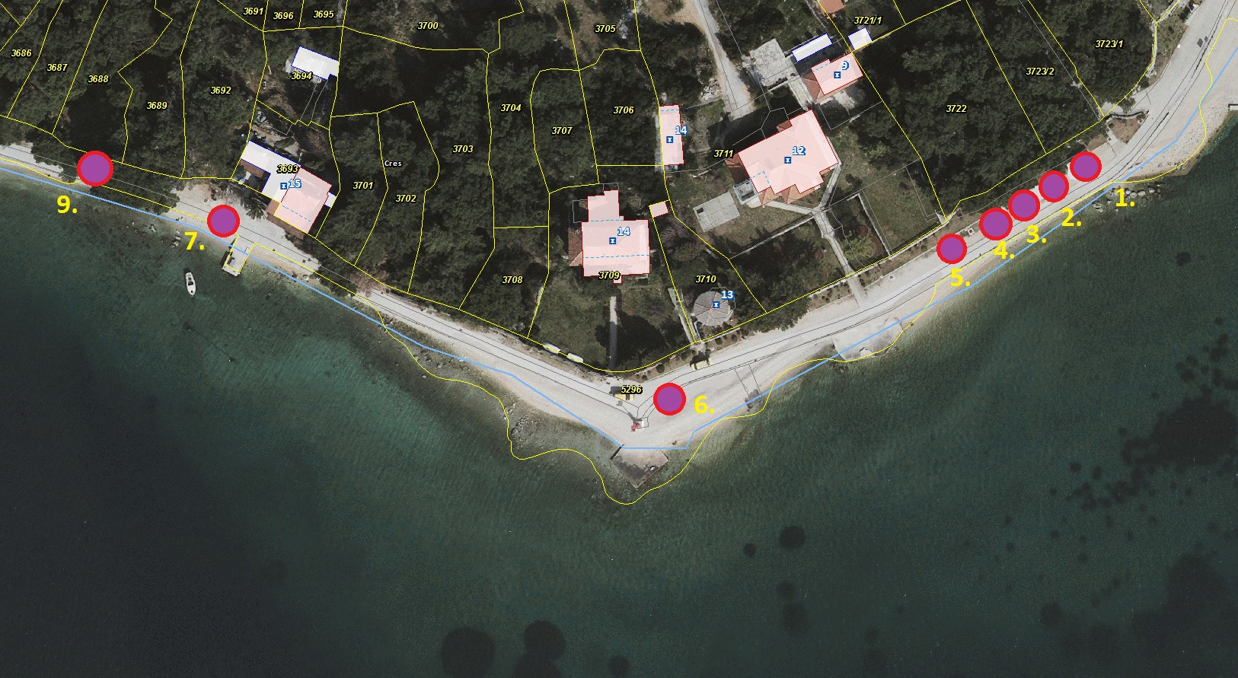

2. CRES: PLAŽA GRABAR
Redni broj lokacije | Naziv djelatnosti | Sredstva | K.č.br., k.o. | Vremensko trajanje dozvole | Mikrolokacija
1. | Ugostiteljstvo/trgovina prehrambenim proizvodima | štand do 3 m² | k.č.br. 5298/1, k.o. Cres-grad | 2 godine | Plaža Grabar
2. | Iznajmljivanje sredstava | sandoline i pedaline (ukupno do 5 kom) | k.č.br. 5298/1, k.o. Cres-grad | 2 godine | Plaža Grabar
3. | Iznajmljivanje sredstava | brodice na motorni pogon (do 5 kom) | k.č.br. 5298/1, k.o. Cres-grad | 2 godine | Plaža Grabar
4. | Ugostiteljstvo/trgovina | ambulantna prodaja | k.č.br. 5298/1, k.o. Cres-grad | 2 godine | 2,00 m² za naprijed navedene lokacije

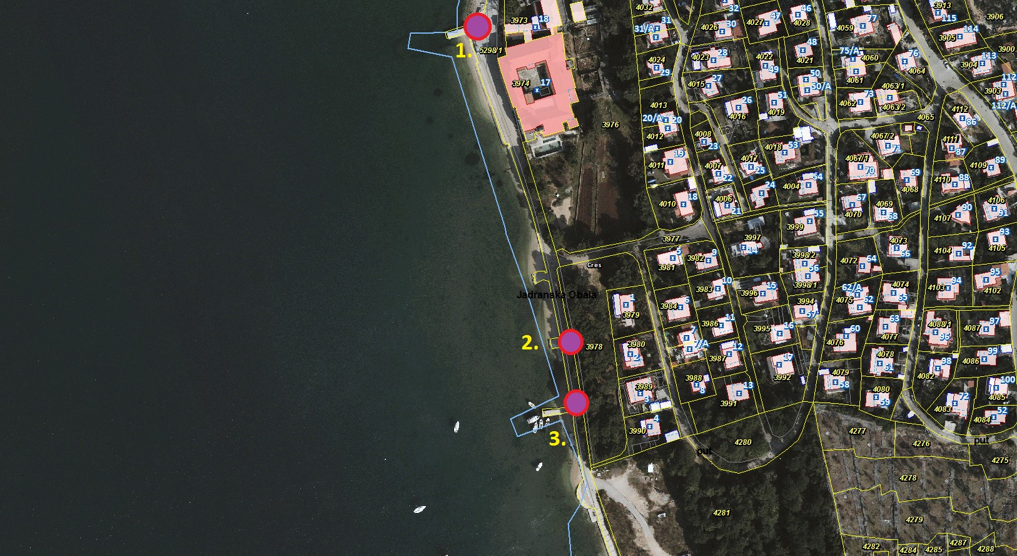

3. CRES PLAŽA DRAŽICA
Redni broj | Naziv djelatnosti | Sredstva | K.č.br., k.o. | Vremensko trajanje dozvole | Mikrolokacija
1. | Komercijalno-rekreacijski sadržaji | suncobrani i ležaljke  (ukupno do 10 kom) | k.č.br. 5297, k.o. Cres-grad | 2 godine | plaža „Dražica“
2. | Ugostiteljstvo/trgovina | kiosk i sl. do 12 m2 i pripadajuća terasa do 10 m2 | k.č.br. 5297, k.o. Cres-grad | 5 godina | plaža „Dražica“
3. | Ugostiteljstvo/trgovina | ambulantna prodaja | k.č.br. 5297, k.o. Cres-grad | 2 godine | 2,00 m² , plaža „Dražica“
4. | Ugostiteljstvo/trgovina prehrambenim proizvodima | štand do 3 m² | k.č.br. 5297, k.o. Cres-grad | 2 godine | plaža „Dražica“

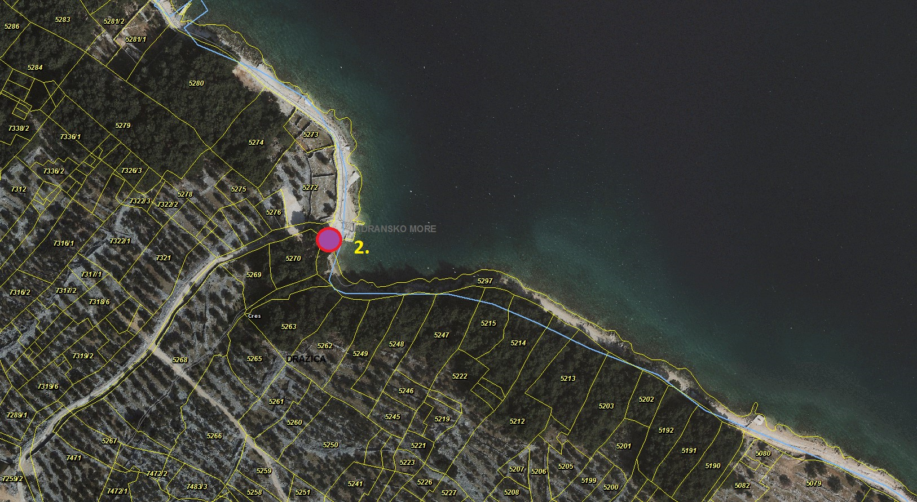

4. BELI: PLAŽA BELI

Redni broj lokacije | Naziv djelatnosti | Sredstva | K.č.br., k.o. | Vremensko trajanje dozvole | Mikrolokacija
1. | Komercijalno-rekreacijski sadržaji | suncobrani i ležaljke  (ukupno do 30 kom) | k.č.br. 562/2, k.o. Beli | 2 godine | Plaža Beli
2. | Iznajmljivanje sredstava | daska za jedrenje, sandoline i pedaline (ukupno do 10 kom) | k.č.br. 562/2, k.o. Beli | 2 godine | Plaža Beli
3. | Komercijalno-rekreacijski sadržaji | zabavni sadržaji – Zip line | k.č.br. 562/2, k.o. Beli | 5 godina | Plaža Beli

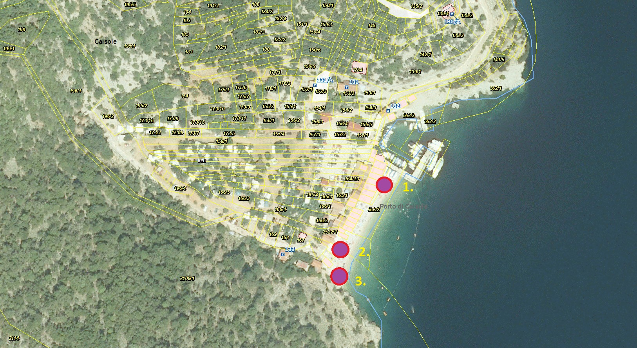

5. VALUN
Redni broj lokacije | Naziv djelatnosti | Sredstva | K.č.br., k.o. | Vremensko trajanje dozvole | Mikrolokacija
1. | Komercijalno-rekreacijski sadržaji | suncobrani i ležaljke  (ukupno do 40 kom) | k.č.br. 1469/2, k.o.Valun | 2 godine | plaža „Raca“
2. | Iznajmljivanje sredstava | daska za veslanje, sandoline i pedaline  (ukupno do 10 kom) | k.č.br. 1469/2, k.o.Valun | 2 godine | plaža „Raca“
3. | Iznajmljivanje sredstava | brodice na motorni pogon (do 2 kom) | k.č.br. 1468/3, k.o.Valun | 2 godine | plaža „Raca“
4. | Iznajmljivanje sredstava | brodice na motorni pogon (do 5 kom) | k.č.br. 1468/37, k.o. Valun | 2 godine | desno od restorana „MAMALU“
5. | Ugostiteljstvo | terasa (do 65 m²) | k.č.br. 1468/37, k.o. Valun | 2 godine | terasa „Feručo“
6. | Ugostiteljstvo | terasa (do 120 m²) | k.č.br. 1468/37, k.o. Valun | 2 godine | terasa „MAMALU“
7. | Iznajmljivanje sredstava | sandoline, SUP daske (ukupno do 10 kom) | k.č.br. 1468/19, k.o. Valun | 2 godine | plaža desno od restorana „Na moru“
8. | Ugostiteljstvo | terasa (do 80 m²) | k.č.br. 1468/16, k.č.br. 1488, k.o. Valun | 2 godine | terasa „Na moru“
9. | Komercijalno-rekreacijski sadržaji | suncobrani i ležaljke (ukupno do 40 kom) | k.č.br. 1467/3, k.o. Valun | 2 godine | plaža „Zdovica“

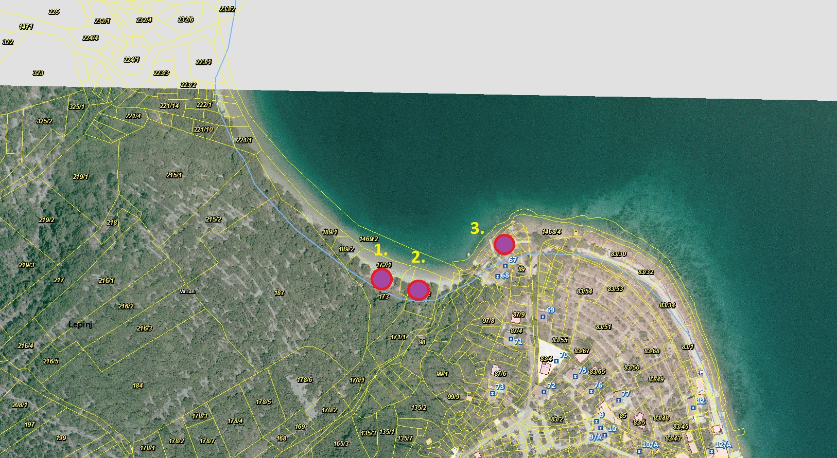
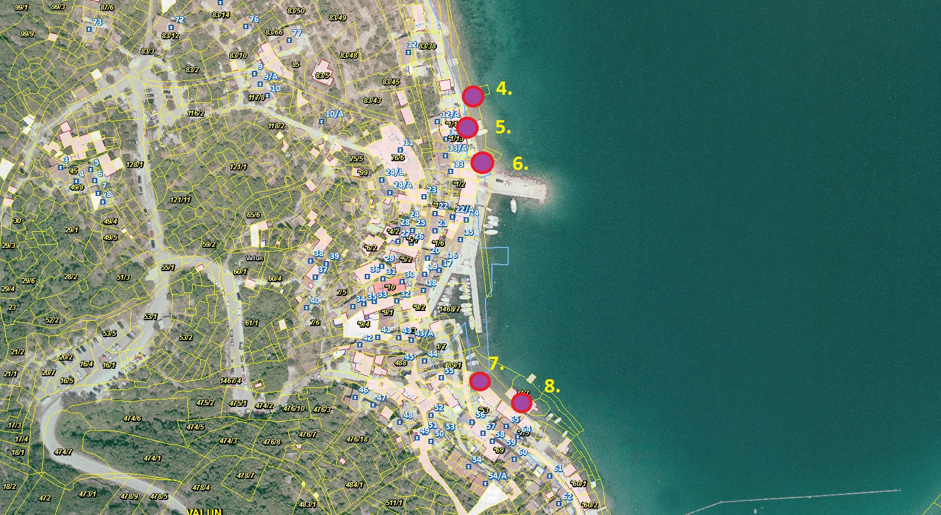

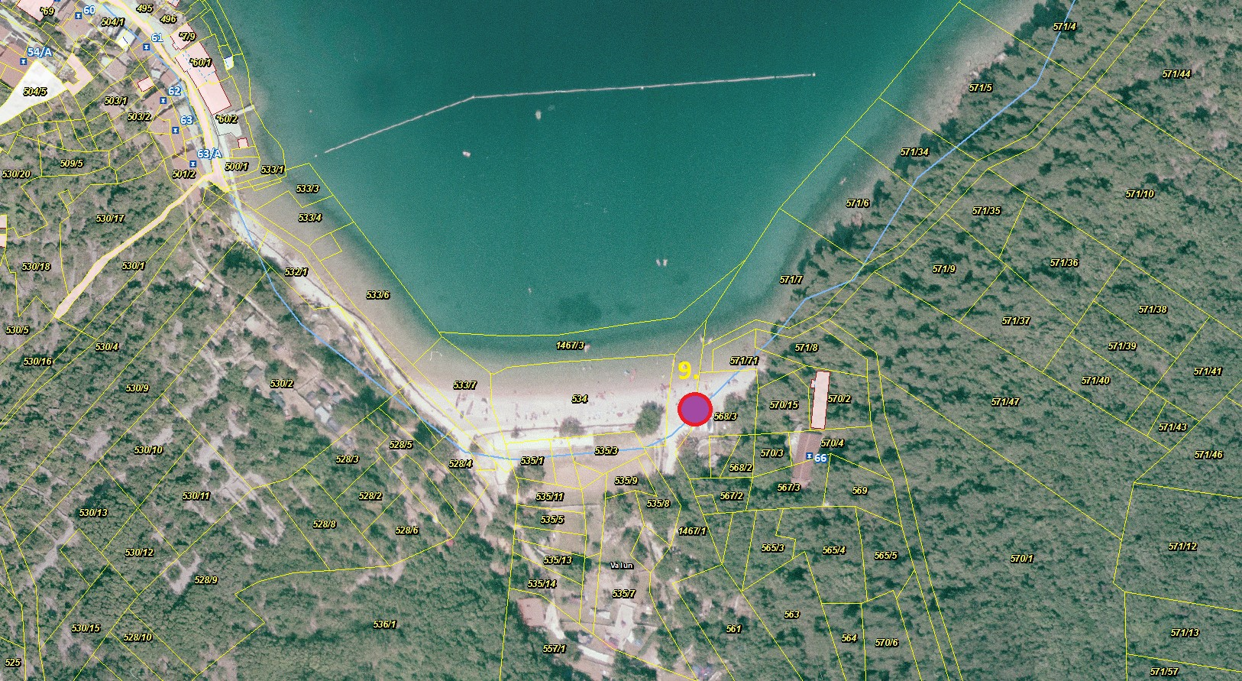

6. MARTINŠĆICA PLAŽA SLATINA

Redni broj | Naziv djelatnosti | Sredstva | K.č.br., k.o. | Vremensko trajanje dozvole | Mikrolokacija
1 | Komercijalno-rekreacijski sadržaji | Aqua park | k.č.br. 2451/8, k.o. Martinšćica | 2 godine | Slatina
2. | Iznajmljivanje sredstava | sandoline, SUP daske  (ukupno do 10 kom) | k.č.br. 2451/8, k.o. Martinšćica | 2 godine | Slatina
3. | Iznajmljivanje sredstava | brodice na motorni pogon (do 5 kom) | k.č.br. 2451/8, k.o. Martinšćica | 2 godine | Slatina
4. | Komercijalno-rekreacijski sadržaji | suncobrani i ležaljke  (ukupno do 50 kom) | k.č.br. 2451/8, k.o. Martinšćica | 2 godine | Slatina

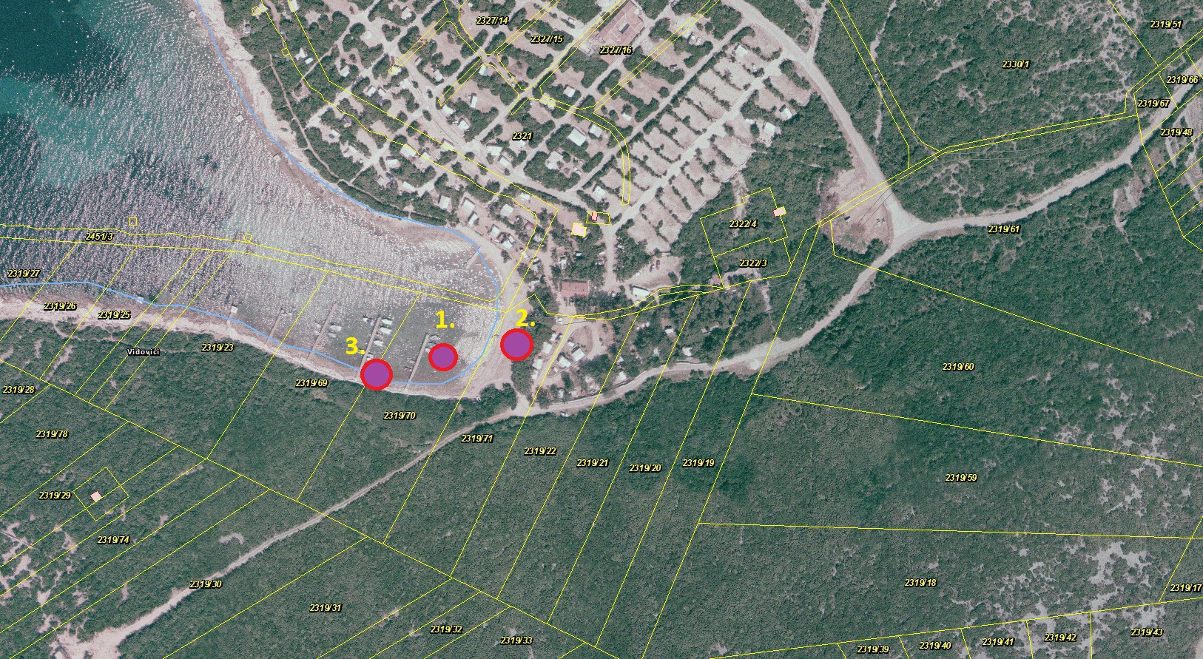

7. MIHOLAŠĆICA

Redni broj | Naziv djelatnosti | Sredstva | Kč.br., k.o. | Vremensko trajanje dozvole | Mikrolokacija
1. | Ugostiteljstvo | kiosk i sl. do 12 m² i pripadajuća terasa objekta do 40 m² | k.č.br. 2451/2, k.o. Martinšćica | 5 godina | plaža Miholašćica
2. | Iznajmljivanje sredstava | sandoline, pedaline i SUP daske (ukupno do 5 kom) | k.č.br. 2451/2, k.o. Martinšćica | 2 godine | plaža Miholašćica
3. | Iznajmljivanje sredstava | sandoline, daske za jedrenje i SUP daske  (ukupno do 5 kom) | k.č.br. 2451/2, k.o. Martinšćica | 2 godine | plaža Miholašćica – južni dio
4. | Iznajmljivanje sredstava | brodice na motorni pogon (do 5 kom) | k.č.br. 2451/2, k.o. Martinšćica | 2 godine | plaža Miholašćica – južni dio
5. | Komercijalno-rekreacijski sadržaji | suncobrani i ležaljke  (ukupno do 40 kom) | k.č.br. 2451/2, k.o. Martinšćica | 2 godine | plaža Miholašćica

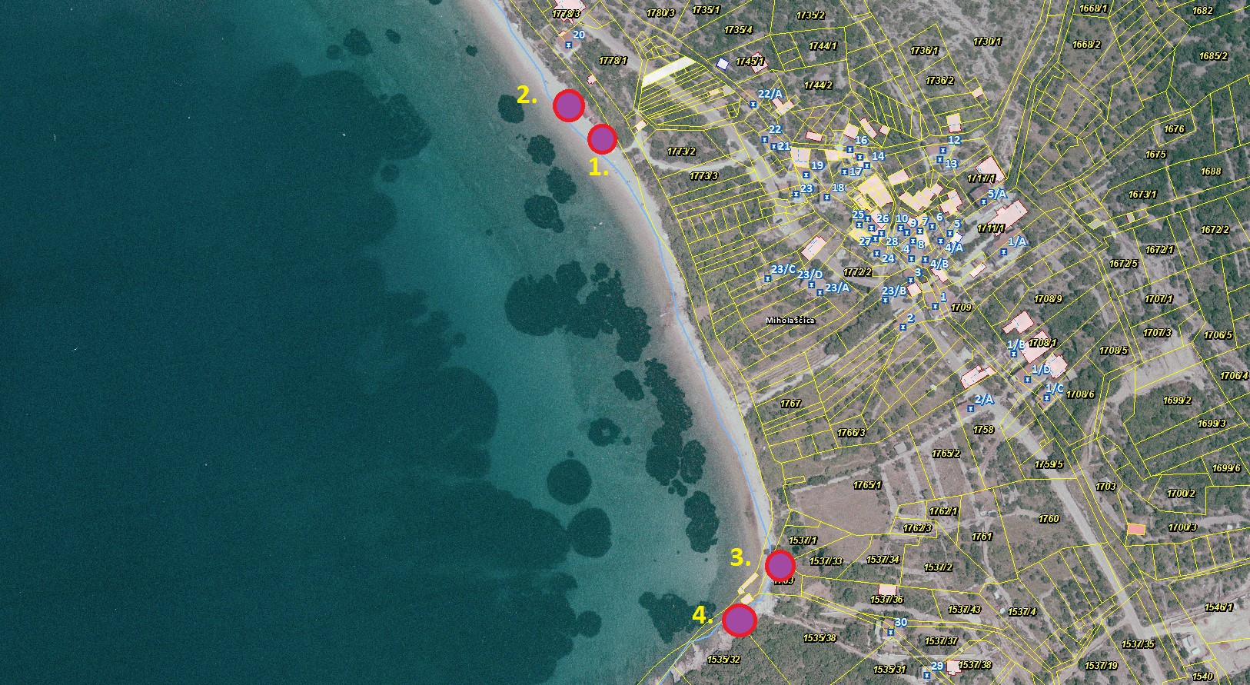

8. ORLEC

Redni broj lokacije | Naziv djelatnosti | Sredstva | K.č.br., k.o. | Vremensko trajanje dozvole | Mikrolokacija
1. | Iznajmljivanje sredstava | sandoline  (do 3 kom) | k.č.br. 2348/5, k.o. Orlec | 2 godine | plaža Mali Bok
2. | Komercijalno-rekreacijski sadržaji | suncobrani, ležaljke  (ukupno do 5 kom) | k.č.br. 2348/5, k.o. Orlec | 2 godine | plaža Mali Bok

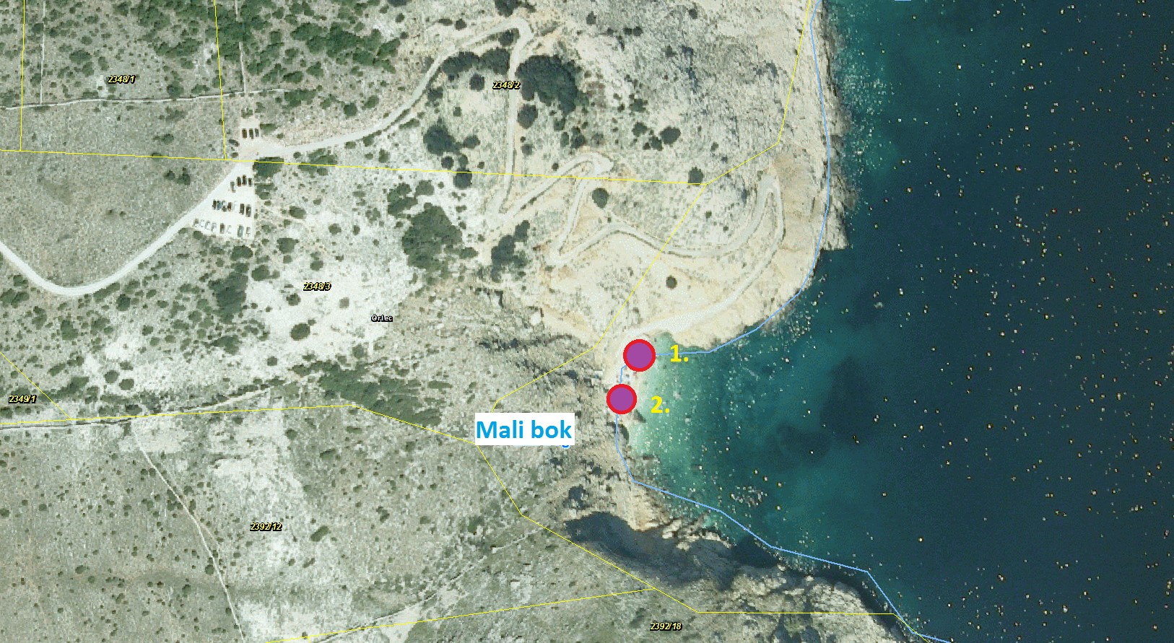

9. CRES: STARA GAVZA

Redni broj lokacije | Naziv djelatnosti | Sredstva | K.č.br., k.o. | Vremensko trajanje dozvole | Mikrolokacija
1. | Iznajmljivanje sredstva | brodice na motorni pogon (do 10 kom) | k.č.br. 5295/1, k.o. Cres-grad | 2 godine | Plaža Gavza

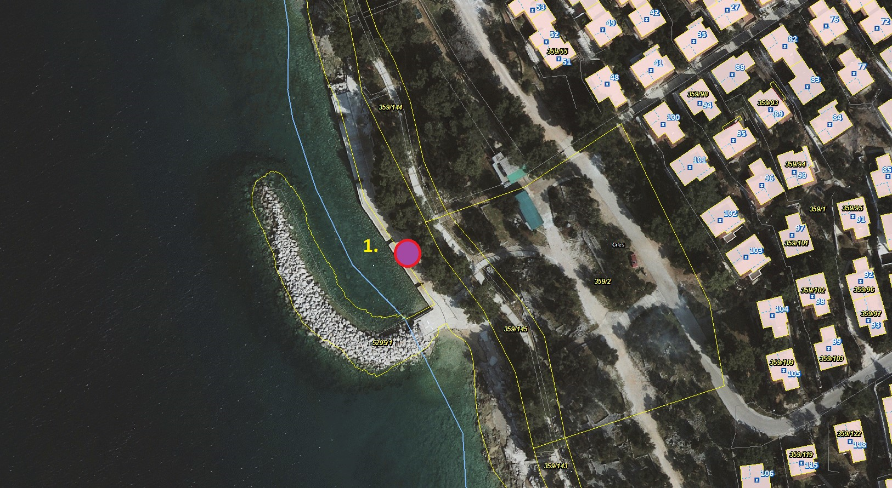

Članak 8.
Sukladno čl. 2. st. 2. Pravilnika o jednostavnim i drugim građevinama i radovima (˝NN˝ br. 112/2017, 34/2018, 36/2019, 98/2019, 31/2020, 74/2022), bez građevinske dozvole i glavnog projekta u skladu s odlukom nadležnog tijela jedinice lokalne samouprave prema propisima kojima se uređuje komunalno gospodarstvo na javnoj površini može se graditi kiosk i druga građevina gotove konstrukcije tlocrtne površine do 15 m² u skladu s tipskim projektom za kojega je doneseno rješenje na temelju članka 77. Zakona o gradnji ili tehnička ocjena sukladno posebnom zakonu.
Nije dozvoljeno terasu izraditi zidanjem ili nasipavanjem podloge. Nije dozvoljeno ukopavanjem mijenjati zatečenu podlogu. Terasa kioska može biti izrađena samo montažno demontažna od drvene konstrukcije.
Na terasama uz kioske na lokaciji Cres: gradska plaža i Cres: Grabar, dozvoljeno je postavljanje isključivo barskih stolova i stolica.
Terase nije dozvoljeno postavljati na područje mulova niti protivno općim uvjetima za korištenje javnih površina iz Odluke o površinama javne namjene Grada Cresa.
Tipizirani štandovi za obavljanje djelatnosti na pomorskom dobru moraju biti smeđe ili bijele boje, izrađeni od drva sa drvenim krovom prekrivenim bitumenskom trakom posutom škriljavcem ili drugim jednakovrijednim materijalom maksimalnih dimenzija 2m dužine x 1m širine.
Montažni kiosci za obavljanje djelatnosti na pomorskom dobru moraju biti izrađeni od drva sa drvenim krovom prekrivenim bitumenskom trakom posutom škriljavcem ili drugim jednakovrijednim materijalom maksimalne površine do 12 m2. Na lokaciji Cres: gradska plaža i Cres: Grabar, montažni kiosci moraju biti bijele boje, dok na drugim lokacijama na području Grada Cresa, montažni kiosci mogu biti i smeđe boje.
Montažni kiosk mora biti priključen na vodovod i odvodnju, a ukoliko te mogućnosti nema, korisnik je dužan postaviti spremnik za vodu i odvodnju.

Članak 9.
Ležaljke na pomorskom dobru moraju biti udaljene minimalno 3 metra od crte srednjih viših visokih voda mjereno vodoravno.
Ležaljke i ostala oprema ne smije ometati korištenje plaže kao općeg dobra, nego moraju biti složeni na jednom mjestu te se tek na zahtjev korisnika mogu postaviti na za to predviđeno mjesto.

VI. PROVOĐENJE NATJEČAJA ZA DAVANJE DOZVOLA
Članak 10.
Dozvole na pomorskom dobru daju se na rok od dvije do pet godina kako je predviđeno u glavi V. Plana, a iznimno se na zahtjev mogu dati na rok do 20 dana za obavljanje privremene ili prigodne djelatnosti.
Dozvola na pomorskom dobru može se dati gospodarskom subjektu koji je registriran za obavljanje gospodarske djelatnosti za koju je podnio ponudu na javnom natječaju.
Dozvola na pomorskom dobru se može dati samo za obavljanje djelatnosti i korištenje pomorskog dobra manjeg značaja.
Dozvola na pomorskom dobru ne može se dati ponuditelju koji je koristio pomorsko dobro bez valjane pravne osnove i/ili uzrokovao štetu na pomorskom dobru.
Članak 11.
Gradonačelnik će objaviti do 1. veljače tekuće godine javni natječaj za dodjelu dozvola na pomorskom dobru u “Službenim novinama Grada Cresa”, oglasnoj ploči i na službenoj mrežnoj stranici Grada Cresa te najmanje u jednom dnevnom listu.

Članak 12.
Javni natječaj se provodi prikupljanjem pisanih ponuda u zatvorenim omotnicama.
Natječaj provodi Povjerenstvo koje imenuje Gradonačelnik posebnom odlukom.
Najpovoljnijom ponudom smatrat će se ona ponuda koja, uz ispunjavanje uvjeta iz natječaja, sadrži najveći broj bodova prema kriterijima ocjenjivanja ponuda u natječaju iz članka 13. ovoga Plana.
U slučaju da dva ili više ponuditelja, koji ispunjavaju uvjete iz natječaja i ostvare jednak broj bodova prema kriterijima ocjenjivanja, pravo prvenstva ima ponuditelj čija je ponuda ranije zaprimljena u pisarnici Grada.

Članak 13.
Kriteriji ocjenjivanja ponuda u natječaju iz članka 12. stavka 3. ovoga Plana utvrđuju se kako slijedi:
- ponuđeni iznos naknade za dozvolu na pomorskom dobru – najviše 60% ocjene ponude,
- upotreba opreme i pratećih instalacija i pružanje usluga koje na dobar i kvalitetan način uzimaju u obzir i sadrže specifičnosti i obilježja autentičnih kulturnih i prirodnih vrijednosti područja Grada Cresa te koriste najviše estetske standarde – najviše 10% ocjene ponude,
- vremensko razdoblje obavljanja djelatnosti temeljem dozvole (duži period obavljanja djelatnosti koji pospješuje izvansezonsku ponudu nosi veći broj bodova) – najviše 20% ocjene ponude,
- prethodno iskustvo i dobro i odgovorno obavljanje djelatnosti, odnosno korištenje pomorskog dobra – najviše 10% ocjene ponude.

Članak 14.
Tekst natječaja iz članka 12. ovoga Plana mora sadržavati sljedeće:
1. oznaku lokacije za koji se izdaje dozvola na pomorskom dobru,
2. početni iznos naknade za dozvolu na pomorskom dobru,
3. vrijeme trajanja dozvole na pomorskom dobru,
4. vrijeme i mjesto javnog otvaranja ponuda,
5. iznos i vrstu jamstva za ozbiljnost ponude kojeg treba dostaviti svaki ponuditelj, kao i podatke o računu u korist kojeg se uplaćuje jamstvo,
6. rok za podnošenje ponude na natječaj,
7. rok u kojem je odabrani ponuditelj dužan započeti obavljanje djelatnosti,
8. obvezu odabranog ponuditelja da o svom trošku ishodi suglasnost za objekt u kojem će se obavljati djelatnost sukladno podzakonskom aktu kojim se uređuju jednostavne i druge građevine i radovi (za sredstvo: kiosk, montažni objekt – do 12 m2),
9. naznaku da se najpovoljnijom ponudom smatra ona ponuda koja uz ispunjavanje uvjeta iz natječaja ostvari najveći broj bodova prema kriterijima ocjenjivanja ponuda u natječaju,
10. obvezu ponuditelja da dostavi instrumente osiguranja naplate naknade za dozvolu na pomorskom dobru, za naknadu štete koja može nastati zbog neispunjenja obveza iz dozvole na pomorskom dobru te za korištenje dozvole na pomorskom dobru preko mjere,
11. odredbu da na natječaju ne može sudjelovati ponuditelj:
- koji je koristio pomorsko dobro bez valjane pravne osnove i/ili uzrokovao štetu na pomorskom dobru,
- koji ima dospjelih obveza temeljem javnih davanja,
- koji ima nepodmiren dug prema Gradu po bilo kojoj osnovi.
Tekst natječaja može sadržavati i druge uvjete i podatke u svezi davanja dozvole na pomorskom dobru.

Članak 15.
Instrumenti osiguranja iz članka 14. stavka 1. točke 10. su:
- izjava kojom se daje suglasnost pomorskom redaru za uklanjanje i odvoz na deponij svih predmeta i stvari bez provedenog upravnog postupka, ukoliko se nalaze izvan odobrene lokacije ili se nalaze stvari koje nisu odobrene dozvolom na pomorskom dobru, o trošku ovlaštenika dozvole,
- izjava kojom se daje suglasnost pomorskom redaru za uklanjanje i odvoz na deponij svih predmeta i stvari bez provedenog upravnog postupka ako se predmeti i stvari nalaze na lokaciji nakon isteka ili ukidanja dozvole na pomorskom dobru, o trošku ovlaštenika dozvole,
- bjanko zadužnica potvrđena kod javnog bilježnika kojom ovlaštenik dozvole na pomorskom dobru daje suglasnost da se može provesti prisilna ovrha na svim njegovim računima i njegovoj cjelokupnoj pokretnoj i nepokretnoj imovini, a radi naplate dospjele, a nenaplaćene naknade za dozvolu na pomorskom dobru, za naknadu štete koja može nastati zbog neispunjenja obveza iz dozvole na pomorskom dobru, za korištenje dozvole na pomorskom dobru preko mjere te radi naplate eventualnih troškova ovrhe.

Članak 16.
Pisana ponuda za sudjelovanje na natječaju mora sadržavati:
1. presliku rješenja o upisu u sudski registar za pravne osobe, odnosno obrtni registar za fizičke osobe ili drugi odgovarajući dokaz pravne sposobnosti,
2. naznaku lokacije na koju se ponuda odnosi i ponuđenu naknadu za dozvolu,
3. dokaz o vlasništvu sredstava s kojima obavlja djelatnost na pomorskom dobru ili dokaz o pravnoj osnovi korištenja sredstava koja nisu u vlasništvu podnositelja zahtjeva te dokaz o sposobnosti brodice/broda za plovidbu sukladno podzakonskim propisima (samo u slučajevima kada se dozvola traži za obavljanje djelatnosti sa brodicom/brodom),
4. prospekt proizvođača ili fotografiju sredstva,
5. jamstvo za ozbiljnost ponude u visini početnog godišnjeg iznosa dozvole na pomorskom dobru,
6. dokaz o tome da će upotreba opreme i pratećih instalacija i pružanje usluga koje na dobar i kvalitetan način uzimaju u obzir i sadrže specifičnosti i obilježja autentičnih kulturnih i prirodnih vrijednosti područja Grada Cresa te koriste najviše estetske standarde,
7. podatak o vremenskom razdoblju tijekom godine u kojem će ponuditelj obavljati djelatnost temeljem dozvole,
8. ostalu dokumentaciju koju je ponuditelj obvezan podnijeti sukladno uvjetima iz natječaja.

Pisana ponuda može sadržavati i dokaz o upotrebi opreme i pratećih instalacija i pružanje usluga koje na dobar i kvalitetan način uzimaju u obzir i sadrže specifičnosti i obilježja autentičnih kulturnih i prirodnih vrijednosti područja Grada Cresa te koriste najviše estetske standarde ukoliko se ponuditelj poziva na prikupljanje bodova po toj osnovi.

Članak 17.
Na temelju zaprimljenih ponuda na javnom natječaju, Gradonačelnik predlaže Gradskom vijeću Grada donošenje odluke o davanju dozvole na pomorskom dobru.
Na temelju odluke Gradskog vijeća Grada iz stavka 1. ovoga članka, rješenje o dozvoli na pomorskom dobru donosi Gradonačelnik.

Članak 18.
Dozvola na pomorskom dobru može se dati na zahtjev na rok do 20 dana za obavljanje komercijalno-rekreacijske djelatnosti (kulturne, komercijalne, zabavne, sportske priredbe i sl.) uz mogućnost ograničenja opće upotrebe u smislu ograđivanja i naplate ulaska.
Zahtjev za izdavanjem dozvole iz stavka 1. ovoga članka podnosi se Jedinstvenom upravnom odjelu.
Zahtjev iz stavka 2. ovoga članka mora sadržavati:
1. presliku rješenja o upisu u sudski registar za pravne osobe, odnosno obrtni registar za fizičke osobe ili drugi odgovarajući dokaz pravne sposobnosti,
2. dokaz da podnositelj zahtjeva nema dospjelih obveza temeljem javnih davanja
3. dokaz da podnositelj zahtjeva nema nepodmiren dug prema Gradu po bilo kojem osnovu, osim ako je sa Gradom regulirao plaćanje duga ili kada ponuditelj istodobno prema Gradu ima dospjelo nepodmireno potraživanje u iznosu koji je jednak ili veći od duga ponuditelja,
4. naznaku lokacije na koju se zahtjev odnosi sa opisom sadržaja djelatnosti i vremenski period korištenja,
5. dokaz o vlasništvu sredstava s kojima obavlja djelatnost na pomorskom dobru ili dokaz o pravnoj osnovi korištenja sredstava koja nisu u vlasništvu podnositelja zahtjeva.

Na temelju zaprimljenog zahtjeva iz stavka 2. ovoga članka te pripremljenog prijedloga Upravnog odjela, Gradonačelnik predlaže Gradskom vijeću Grada donošenje odluke o davanju dozvole na pomorskom dobru.
Na temelju odluke Gradskog vijeća Grada iz stavka 3. ovoga članka, rješenje o dozvoli na pomorskom dobru donosi Gradonačelnik.

Članak 19.
Ovlaštenik dozvole na pomorskom dobru može obavljati djelatnost na pomorskom dobru samo u opsegu i pod uvjetima utvrđenim u dozvoli na pomorskom dobru.
Ovlaštenik dozvole na pomorskom dobru nema pravo sklapati ugovore s trećim osobama na temelju kojih bi treće osobe obavljale djelatnost ili dio djelatnosti iz dozvole, niti ga davatelj dozvole može na to ovlastiti.
Zabrana iz stavka 2. ovoga članka ne odnosi se na najam, posudbu i sl. samih sredstava kojima se obavlja djelatnost iz dozvole na pomorskom dobru.
Davatelj dozvole na pomorskom dobru dužan je brinuti se o tome da se pomorsko dobro koristi u opsegu i granicama utvrđenim u dozvoli na pomorskom dobru.
Davatelj dozvole na pomorskom dobru dužan je osigurati da ovlaštenik dozvole na pomorskom dobru ne ograničava opću upotrebu pomorskog dobra.
Ako utvrdi da se pomorsko dobro koristi izvan opsega i uvjeta utvrđenih u dozvoli na pomorskom dobru i/ili da ovlaštenik dozvole na pomorskom dobru ograničava opću upotrebu, Gradonačelnik je dužan donijeti rješenje o ukidanju dozvole na pomorskom dobru.

Članak 20.
Kod obavljanja djelatnosti iznajmljivanja plovila na vodomlazni pogon i vuče plovilom u svrhu zabave, ovlaštenik dozvole na pomorskom dobru dužan je:
- pridržavati se uvjeta sigurnosti plovidbe koje utvrđuje nadležna lučka kapetanija,
- ne približavati se na udaljenost od 50 metara od zaštitne plutajuće brane uređene plaže, odnosno 150 metara od obale neuređene plaže te postaviti i održavati sigurnosni koridor označen plutajućim branama.

Članak 21.
Do stupanja na snagu podzakonskog propisa kojim će se propisati vrste djelatnosti, visina minimalne naknade, način pripreme i provedbe natječaja te ocjenjivanja ponuda, primjenjivat će se odredbe Uredbe o postupku davanja koncesijskog odobrenja na pomorskom dobru (“Narodne novine” br. 36/04, 63/08, 133/13 i 63/14) glede visine minimalne naknade i vrsta djelatnosti.

VI. NADZOR I ODRŽAVANJE REDA NA POMORSKOM DOBRU
Članak 22.
Red na pomorskom dobru, u smislu cjelovitog sustava mjera i radnji kojima se osigurava zaštita i održavanje pomorskog dobra u općoj uporabi, propisan je Odlukom o redu na pomorskom dobru.
Pomorski redar ima ovlasti obavljanja nadzora nad provedbom odluke iz stavka 1. ovog članka kao i obavljanja drugih poslova određenih odlukom.

Članak 23.
Pomorski redar vršit će kontrolu poštivanja opsega i granica korištenja pomorskog dobra utvrđenim u dozvoli na pomorskom dobru te da ovlaštenik dozvole ne ograničava opću upotrebu pomorskog dobra.
Ukoliko pomorski redar utvrdi da se pomorsko dobro koristi izvan opsega i uvjeta utvrđenih u dozvoli na pomorskom dobru i/ili da ovlaštenik dozvole na pomorskom dobru ograničava opću upotrebu, Gradonačelnik će donijeti rješenje o ukidanju dozvole na pomorskom dobru.

Članak 24.
Ovlaštenik dozvole na pomorskom dobru dužan je uvažiti opći javni interes i značaj pomorskog dobra, propise o sigurnosti plovidbe, zaštiti okoliša i reda na pomorskom dobru.

VII. ZAVRŠNE ODEDBE
Članak 25.
Po ishođenju suglasnosti iz članka 39. Zakona o pomorskom dobru i morskim lukama (Narodne novine, broj 83/23) Plan upravljanja pomorskim dobrom na području Grada Cresa objavit će se u „Službenim novinama Grada Cresa” te na internetskoj stranici.
Plan upravljanja pomorskim dobrom stupa na snagu osmog dana od dana objave u „Službenim novinama Grada Cresa”.

KLASA:
URBROJ:
Cres, ___________2023.godine
GRADSKO VIJEĆE GRADA CRESA

Predsjednik
Robert Kučić

